SEVERNA AMERIKA – ANGLOAMERIKA

Pred teboj so trije zemljevidi Severne Amerike, ki prikazujejo:
- površje
- imena pokrajin
- Satelitski posnetek
Primerjaj prvi in drugi zemljevid ter na črte napiši imena pokrajin:
1: velik otok ____________________
2: Ameriške ____________________(gorovje)
3: Kanadski ______________
4: polotok Florida in polotok _______________
5: Osrednje nižavje
6: Severno _____________ morje
7: Mehiški ___________(morje)

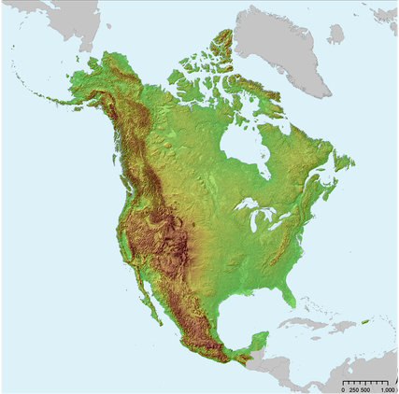

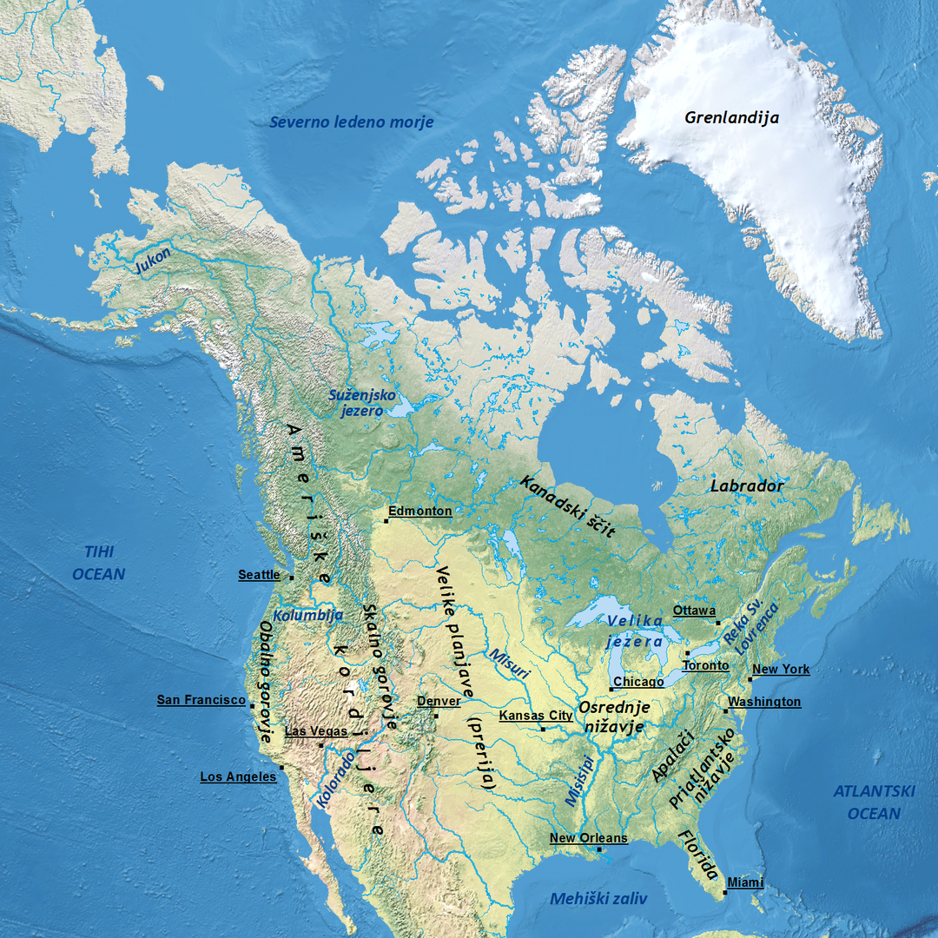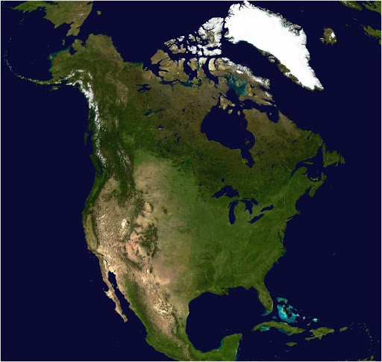 Satelitski posnetek Severne Amerike

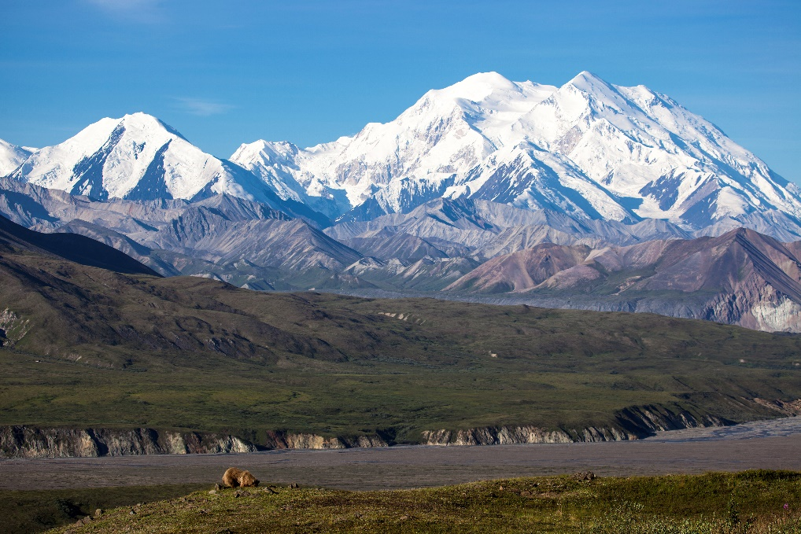

Obkroži pravilen odgovor. Kaj je na fotografiji:
- Gorovje
- Nižina
- Gričevje

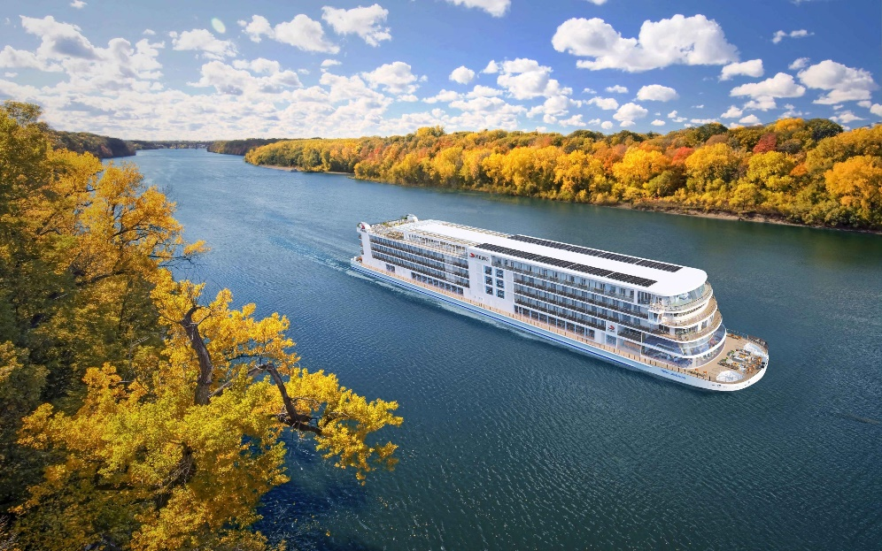

Na fotografiji je reka Missipi, ki teče po Osrednjem nižavju.

Poišči še dve reki, ki sta označeni na zemljevidu z modro barvo:

__________________________
__________________________

